- Välkomna, klubben, organisationen

- Klubbens generella antimobbningsplan/ arbete

- Utvecklingssamtal

- Badmössa, glasögon och vattenflaska

- Genomgång av höstens planering/ tävlingar
Läger 28-29/10 dagläger
Utmanaren den 25 oktober
Saltis Cup den 5 november
Höstsimiaden den 2-3 december
Utmanaren den 10 december
Avslutning den 16 december
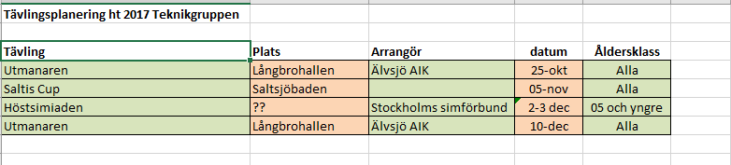

- Föräldramedverkan (läger, funktionär tävling, etc),
Läger - vi behöver föräldrar som fixar lunch lördag och söndag 28-29/10
Föräldrar som vill engagera sig i Utmanaren ( rigga, sitta i sekretariatet så vi får en backup till Anna) och kanske några som vill hålla i dessa tävlingar framöver.

- Funktionärer på tävlingar - Då vi som klubb är ute och tävlar mer nu för tiden och då behöver vi fler föräldrar som kan vara funktionärer. Vi kommer att få gå på en utbildning för nya funktionärer som Tyresö Simsällskap håller i. Mera information kommer.

- Läger tillsammans med Åkersberga i Uppsala efter nyår.
Det är grupperna Tävling, Simiaden och Teknik som kommer att vara med. Det är övernattning och vi vill gärna att föräldrar från Teknik är med. Vi behöver föräldrar som vill vara med o fixa läger tillsammans med simiaden och tävling.

- Vi siktar på att ha ett läger bara för Älvsjö vid terminsstart i slutet av sommarlovet. Vi behöver även föräldrar som är med och planerer detta.
Idealet är om ovan sprids ut på olika föräldrar så det blir lagom stort engagemang.
- Övriga frågor

